

1食あたり

エネルギー　829kcal

たんぱく質　20.4ｇ

脂質　　　　32.2ｇ

炭水化物　　114.5ｇ

食塩相当量　2.9ｇ

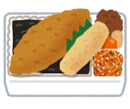

Ｂ弁当

栄養成分表示を見ると

Ａ弁当のほうが

**エネルギー・脂質・塩分が少なく、**

**たんぱく質が多く**とれることが分かります。

よって・・・

Ａ弁当を選ぶほうが良い！

おすすめレシピ

どれか1品

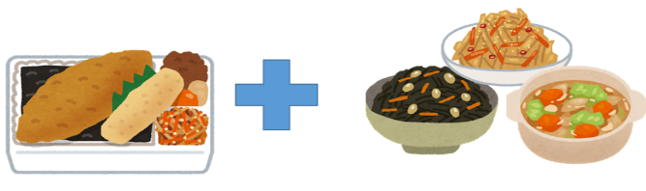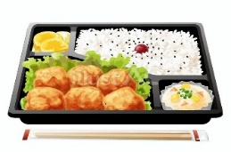

　中食（なかしょく）という言葉を聞いたことはありますか？惣菜店や弁当屋・コンビニエンスストア・スーパーなどでお弁当や総菜などを購入したり、外食店のデリバリーなどを利用して家庭外で調理された食品を持ち帰り、家で食べる食事を中食といいます。

　近年、単身者・高齢者世帯のみならず全世帯で中食の利用は増加傾向です。

1食あたり

エネルギー　697kcal

たんぱく質　28.4ｇ

脂質　　　　20.7ｇ

炭水化物　　99.2ｇ

食塩相当量　2.3ｇ



Ａ弁当

ポテトサラダや

マカロニサラダは

野菜にカウント

されません！

弁当は**「魚主体」**

**「品数が多い」「野菜が多い」**ものを選びましょう

塩分が多いので

**麺の汁は残しましょう。**

**ドレッシングの量を半分にする**とさらに減塩！

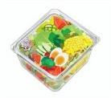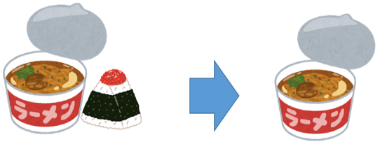

◆**具だくさん炊き込みご飯**

米 　　2合

みりん 　　大さじ2

水 　　400ml

小葱 　　お好み量

（A）

豚角煮　 　 1袋

ひじき煮 　 1袋

ごぼうサラダ 1袋

1. 米を洗い、炊飯器にみりんと水を注ぐ。
2. Aを炊飯器に入れ通常炊飯する。
3. 炊きあがったら全体を混ぜ、お好みでねぎを散らしたら完成。

【1人分の栄養価】

エネルギー455kca　タンパク質8.4g　塩分1.5g

【1人分の栄養価】

エネルギー264kcal　タンパク質15.6g　塩分2.2g

1. 唐揚げは縦に4等分しておく。
2. 耐熱容器に千切りしたピーマン、コンソメ、オリーブ油、唐揚げを入れ、ラップをし電子レンジで600W 2分加熱。
3. 2をしっかりと混ぜ黒コショウを加えたら完成。

**◆唐揚げを使った無限ピーマン**

唐揚げ 　2個

ピーマン　　2個

コンソメ 　小さじ1

オリーブ油　小さじ1

黒コショウ　適量

≪中食の上手な選び方≫

**●主食・主菜・副菜を揃える**主食（ごはん、パン、麺類）　主菜（肉、魚、卵、大豆製品）　副菜（野菜、きのこ類、海藻類）

→エネルギー源になる　　　　 →身体を構成する　　　　　　　→身体の調子を整える

　　★「麺とおにぎり」「パスタと菓子パン」といったメニューは消化吸収が良いため、空腹になりやすく、

間食をたべることで太りやすくなります。おかずと一緒に食べましょう。

**●揚げ物は高エネルギー・高脂質！頻度に注意して食べるときは野菜をプラス**

　★揚げ物を食べた次の食事は、あっさりしたメニューにしましょう。

**●栄養成分表示を見る習慣をつけましょう**

Ａ弁当とＢ弁当で迷ったとき・・・

中食を利用する上で

注意点と選ぶポイントを知って、

上手に利用しましょう！

**■月曜日～金曜日**

**9:30～16:00**

**個人栄養指導**

**患者様の病状に合わせて食生活のアドバイスなど、わかりやすくお話しします。**

**ご希望の方はお気軽に担当医までご相談ください。**

|  |  |
| --- | --- |
| 中食のメリット | 中食のデメリット |
| ・食べたいものを必要な分だけ購入できる  ・種類が豊富で手軽に利用できる  ・家事の負担を軽減することができる  ・栄養成分表示が記載されている | ・食事のバランスが偏りやすい  ・野菜が少ない  ・味が濃く、油を多く使った料理が多い  ・値段が高い  ・ゴミが多く出る |

**管理栄養士による食事相談を実施しています。**

**中食について**

**２０２5．2発行**

**栄養管理部**

EIYOU NAVI

**栄養なび**

**管理栄養士による**

**食事相談を**

**実施しています。**